REQUERIMENTO DE MATRÍCULA EM DISCIPLINAS 2025.1
ALUNOS REGULARES
À Coordenação do Programa de Pós-Graduação em Antropologia – PPGA
NOME COMPLETO:

Regularmente matriculado(a) no Programa de Pós-Graduação em Antropologia – PPGA, área de Antropologia Social, nível de ☐ Mestrado ☐Doutorado, requer matrícula na(s) disciplina(s) abaixo listadas, referentes ao 1º semestre de 2025.
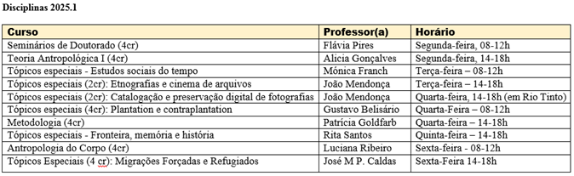
Nome da Disciplina |  | Matrícula
Teoria Antropológica I |  | ☐
Metodologia de Pesquisa em Antropologia |  | ☐
Seminários de Doutorado |  | ☐
Antropologia do Corpo |  | ☐
Tópicos Especiais: Etnografias e cinema de arquivos |  | ☐
Tópicos Especiais: Catalogação e preservação digital de fotografias |  | ☐
Tópicos Especiais: Plantation e contraplantation |  | ☐
Tópicos Especiais: Antropologia, Consumo e Cultura Midiática |  | ☐
Tópicos Especiais: Estudos sociais do Tempo |  | ☐
Tópicos Especiais: Fronteira, memória e história |  | ☐
Tópicos Especiais: Migrações Forçadas e Refugiados |  | ☐
OBS₁: Disciplinas em Negrito são Obrigatórias
OBS₂: Seminários de Doutorado é obrigatória APENAS para alunos de Doutorado

Data: _____/03/2025
Assinatura do (a) aluno(a): _________________________________________

